平成28年度 第2回「定着支援研修」が終了しました。

7月26日（火）15:00～17:00の日程で「実践！身だしなみ研修」と題した研修会を開催しました。この研修は、障がいをお持ちで企業で働く方を対象とし、昨年度から企業の人材育成とタイアップしながら進めています。
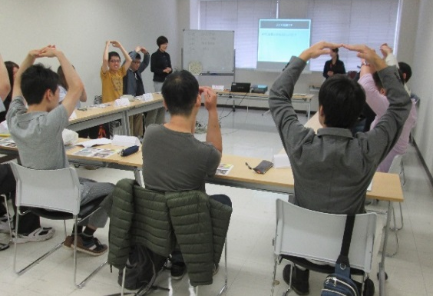
今回は11社13名の方が参加し、前半は「身だしなみを整えるとはどういうことなのか」、「自分のためだけに行うのではなく社会人としてのマナーである」ということを講義形式で学びました。後半は、男性はひげのそり方、女性はお化粧の仕方など実践的な研修を行いました。

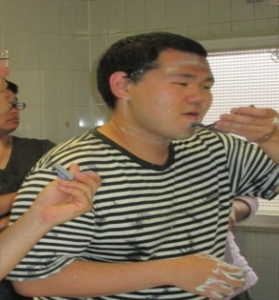
終了後のアンケートでは、「身だしなみや服装によってその人の印象が変わるということを知らなかった」「他の人のひげそりを見ることができて良かった」「学んだことを実践していきたい」という意見がありました。今後は前回と同様に企業へ研修の報告をする機会を設け、身だしなみに対する意識を継続していけるよう引きつぎを行います。
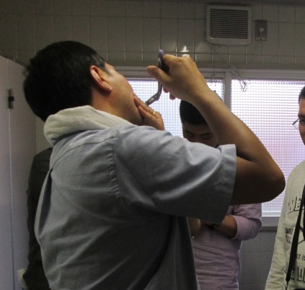
普段何気なく身なりを整えているつもりでも自分では気付きにくく、また周囲からも言いづらいのが清潔感や身だしなみだと感じています。身だしなみは働く上でも大きく影響するものであり、その人の働きたいという思いをサポートするためにも今回の研修は重要なものとなったのではないでしょうか。
当センターとしても、今後も人材育成に関する研修と余暇の活動を企画し、応援をしています。

＜次回の定着支援のお知らせ＞
◆平成28年10月25日（火）
◆平成29年1月24日（火）
※3回目以降の内容は決まり次第お伝え致します。
記：佐々木

